1 этап выполнения индивидуального проекта

Операционные системы

Савурская Полина

Содержание

# 1 Цель работы

Освоить методы размещения заготовки для персонального сайта на Github pages.

# 2 Задание

1. Установить необходимое программное обеспечение.
2. Скачать шаблон темы сайта.
3. Разместить его на хостинге git.
4. Установить параметр для URLs сайт.
5. Разместить заготовку сайта на Github pages.

# 3 Выполнение лабораторной работы

1. По данной нам ссылке скачиваю архив с файлом HUGO и распаковываю его.

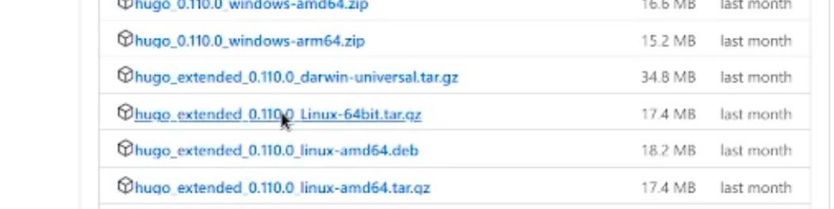

выбираю нужный архив

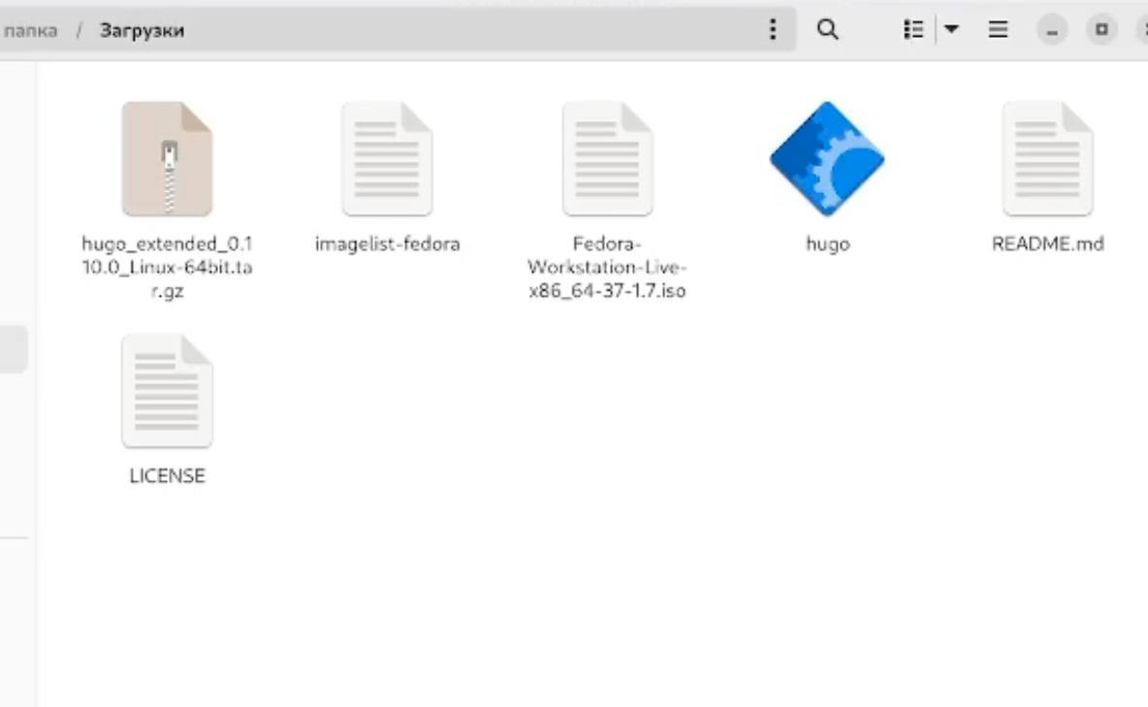

распакованный архив

1. В домашней папке создаем папку BIN.

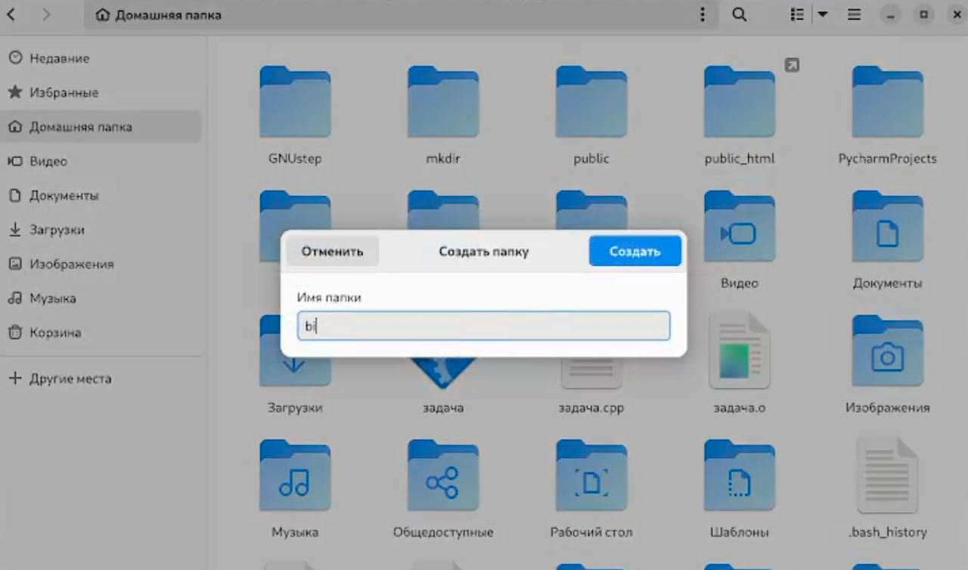

папка bin

1. Создаю на Github новый репозиторий, используя данную нам ветку.

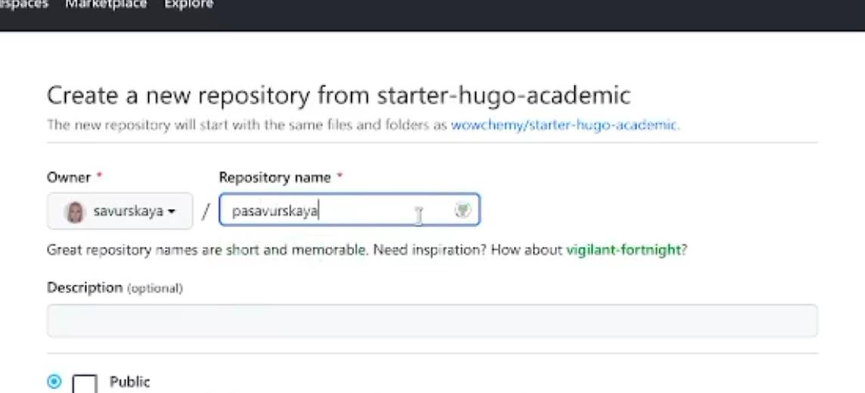

создание репозитория

1. В терминале клонируем созданный репозиторий командой git clone.

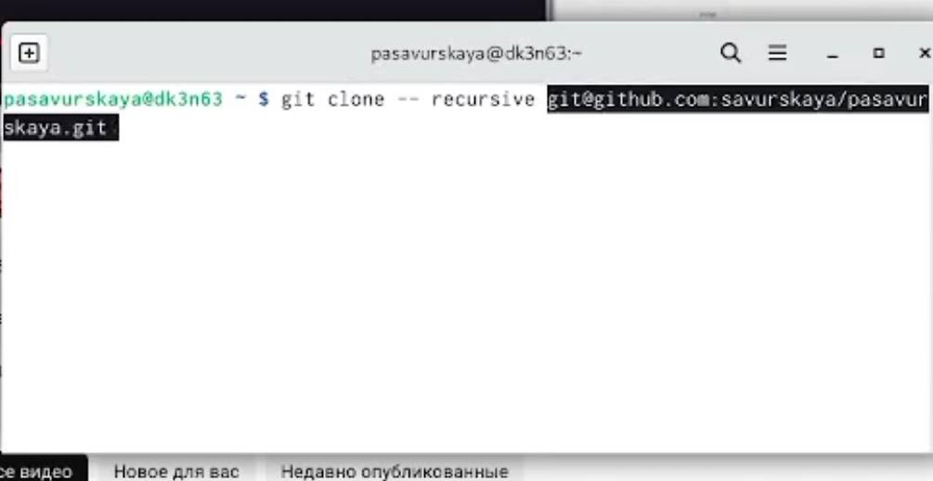

клонирование репозитория

1. Пишем в терминале команду ~/bin/hugo server, чтобы получить в терминале ссылку на локальный сервер.

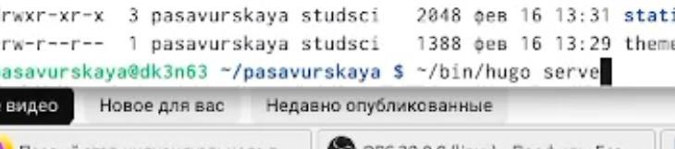

команда hugo server

1. Получаем ссылку, копируем ее, и переходим по ней. Попадаем на демоверсию нашего сайта.

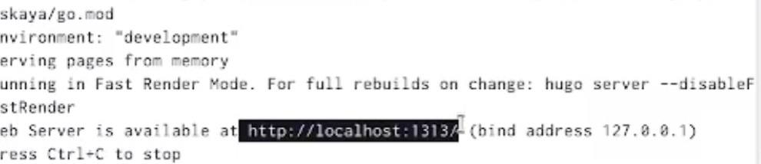

ссылка

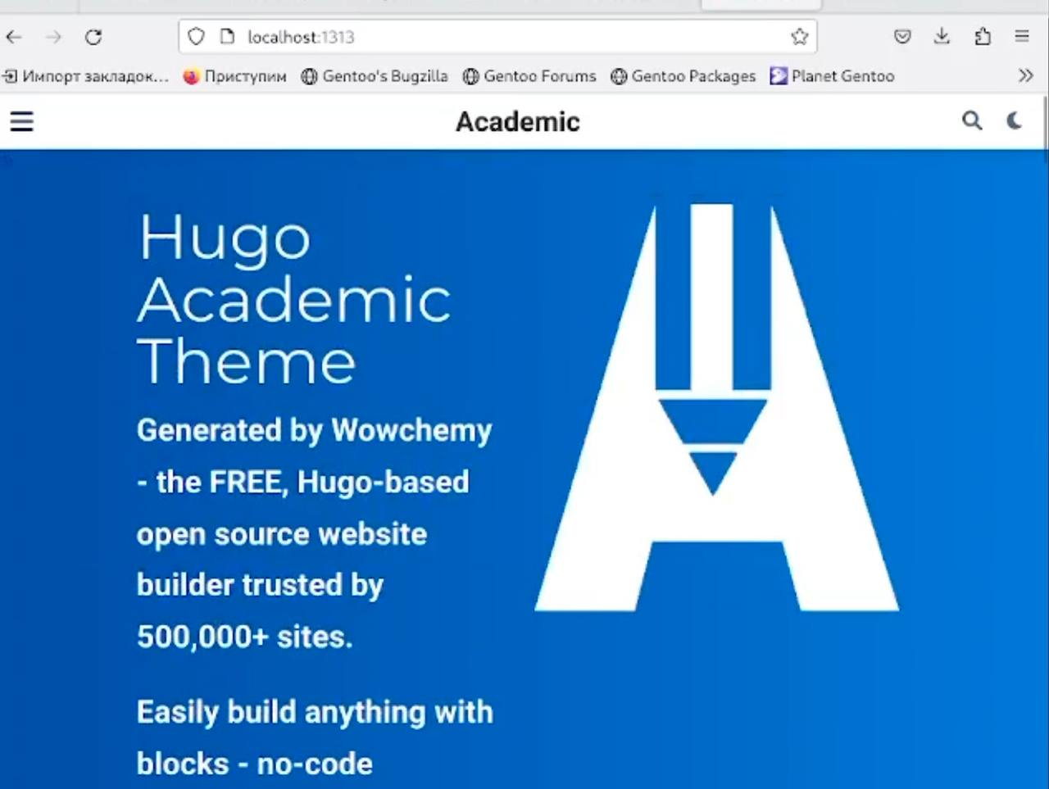

демоверсия сайта

1. На Github создаем еще один репозиторий, оканчивающийся обязательно на github.io

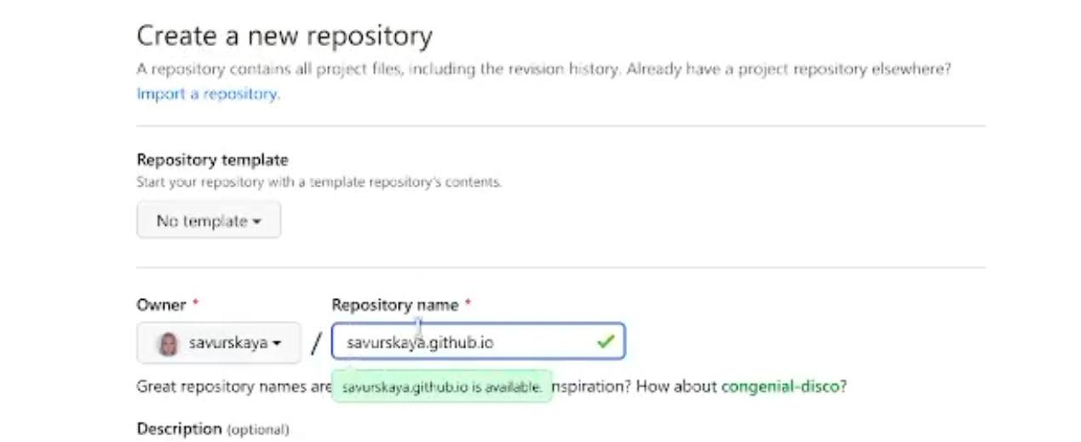

новый репозиторий

1. Копируем в Github ссылку на этот репозиторий.

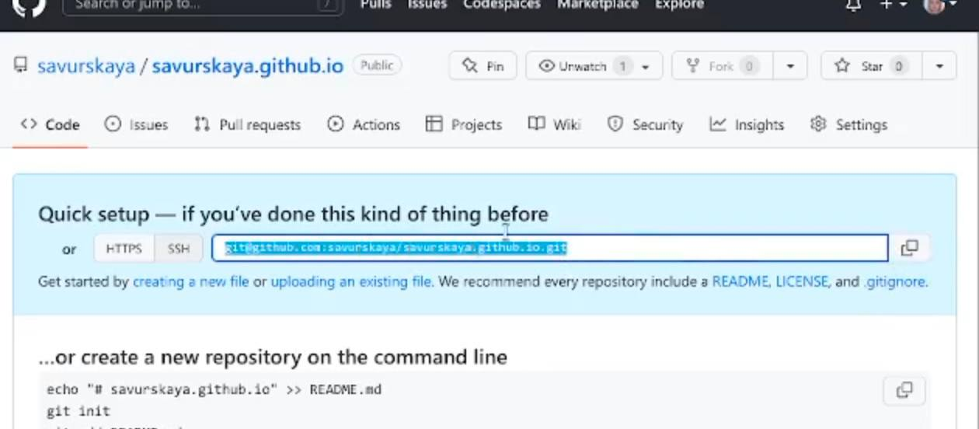

копирование ссылки

1. Снова клонируем репозиторий через терминал.

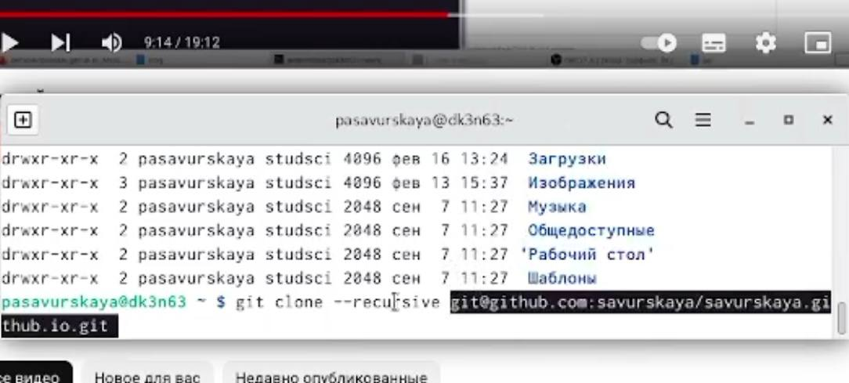

git clone

1. Переключаемся на ветку MAIN, создаем файл README.md, выполним команды git add и git commit.

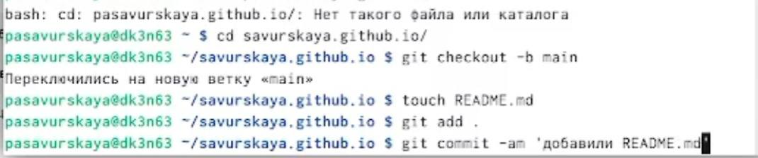

ветка main

1. С помощью команды git submodule клонируем репозиторий.

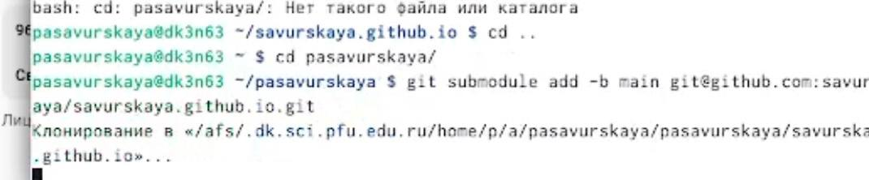

git submodule

1. Через Midnight commander ищем gitignore, заходим туда.

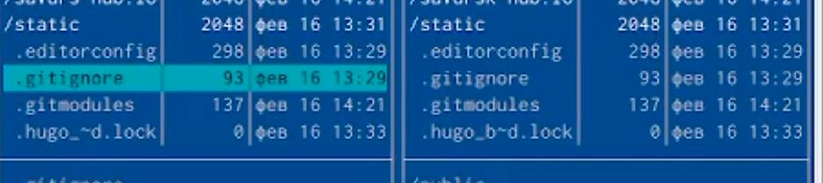

gitingore

1. Редактируем в gitignore так, чтобы перед public стоял ‘#’.

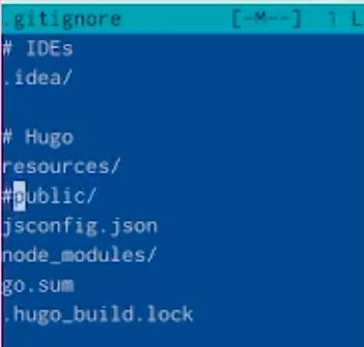

редактирование

1. Снова вызываем команду ~/bin/hugo.

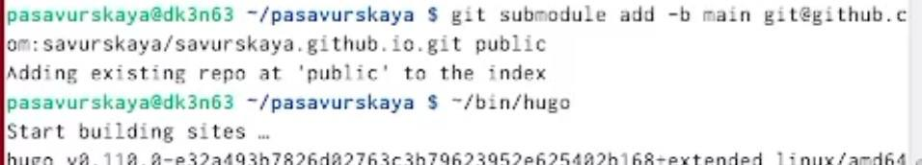

bin/hugo

1. После этих действий в папке public появились новые файлы.

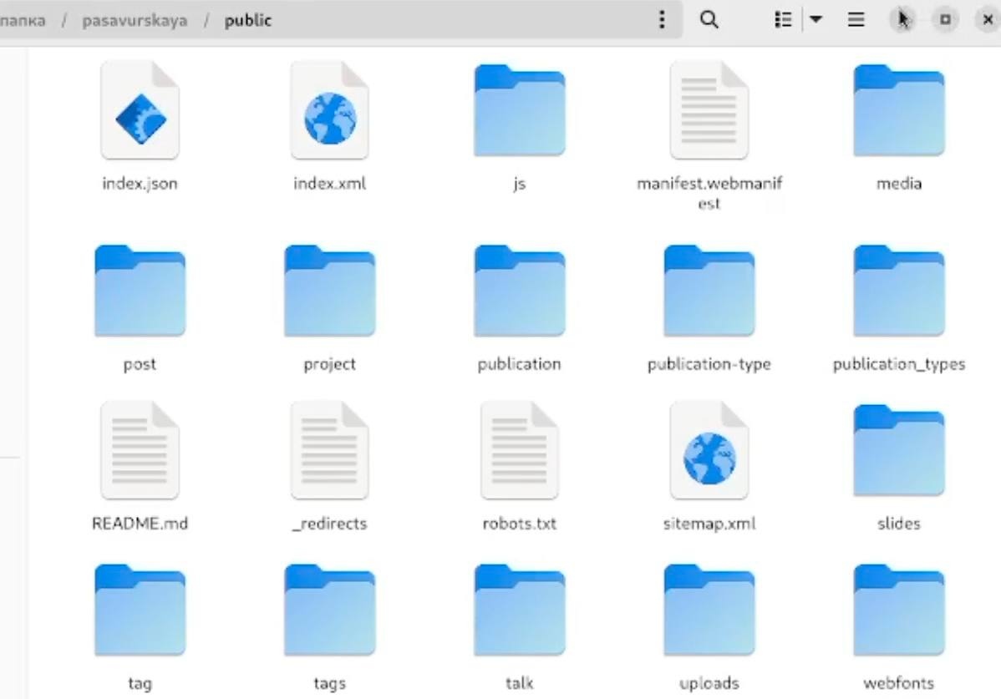

новые файлы

1. Выполняем команды git: remote, add, commit.

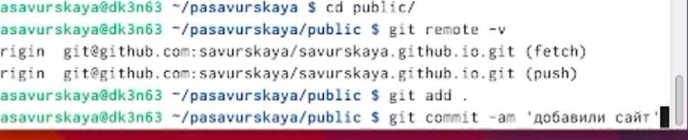

команды git

1. Делаем git push, а потом делаем еще git push origin main.

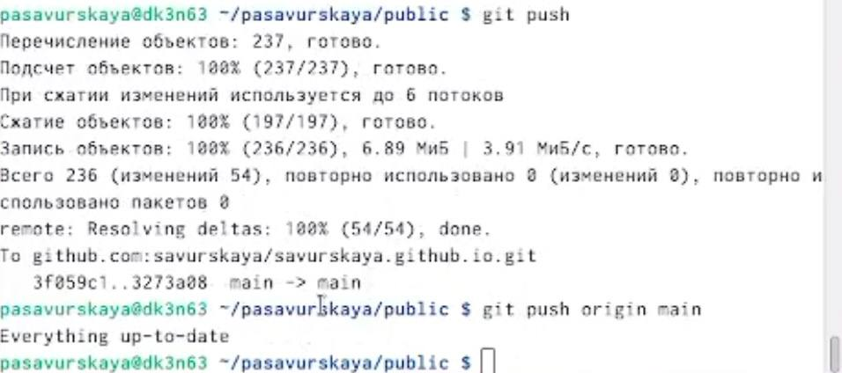

git push

1. Копируем концовку ссылки на наш репозиторий в Github.

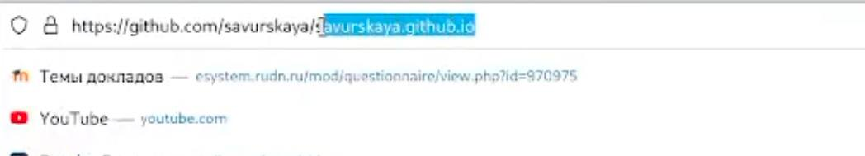

копирование ссылки

1. Вставляем ссылку в браузер, переходим по ней. Это и есть ссылка на наш будущий сайт, который мы постепенно будем заполнять своей информацией.

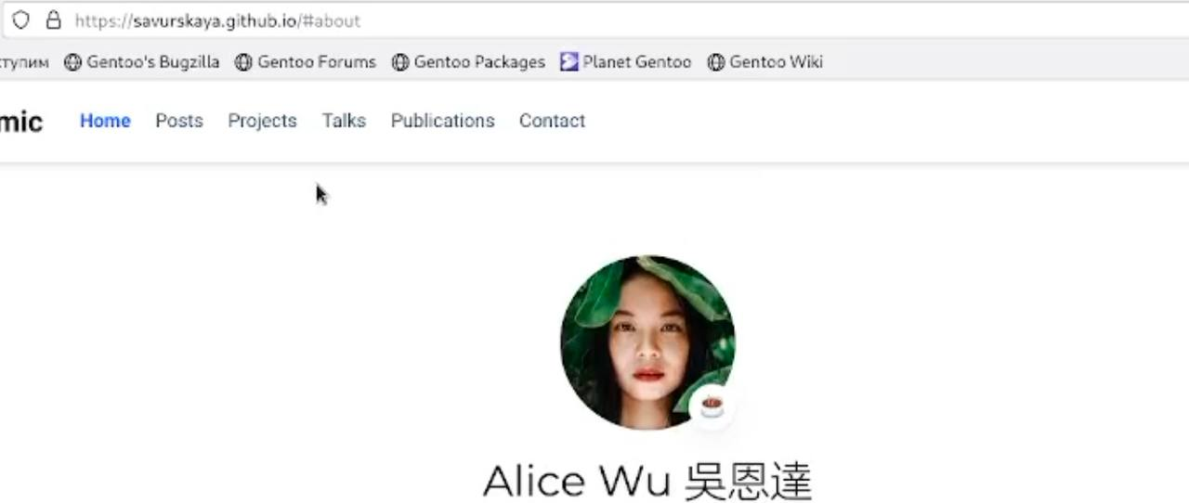

наш сайт

# 4 Выводы

Мы освоили методы размещения заготовки для персонального сайта на Github pages.